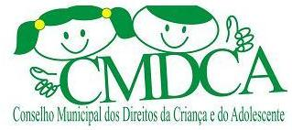

MUNICÍPIO DE ABDON BATISTA
RESOLUÇÃO Nº 03/2019

Considerando que o CMDCA disponibilizou Curso de Capacitação aos Conselheiros Tutelares, realizados nos seguintes dias: 18 e 19 de julho.

Considerando que o edital nº01/2019, em seu item 3, §1, determina que o município de Abdon Batista, oferecerá antes da realização da prova a que se refere o inciso XI deste artigo, Mini Curso Preparatório, abordando o conteúdo programático da prova, de freqüência obrigatória aos candidatos.

Considerando que os candidatos abaixo não Compareceram em nenhum dos dias desta Capacitação:
- Amanda Silva Coutinho Barbosa;
- Fabiano Caldas Doim;
- Ivonete Terezinha Guzatti;
- Micheli Suedekum da Silva;
- Monique Maria Zanchett;
- Welington Mocelin.
Resolve:
Art. 1º - Excluir do Processo seletivo os Candidatos acima mencionados e suas respectivas candidaturas.
Art. 2º - Esta resolução entra em vigor na data de sua publicação.

Abdon Batista, 24 de julho de 2019.

Ilaine Vieira Branco
Presidente do CMDCA

